《注意力市场：如何吸引数字时代的受众》

2015美国新闻与大众传播教育协会皮卡德图书奖获奖作品
享誉世界的传播学学术名家詹姆斯·韦伯斯特经典之作
在内容无限、注意力有限的情况下，
媒体如何寻找受众？新媒体又将如何改变世界？
这本书冷静分析了变化中的媒体格局。
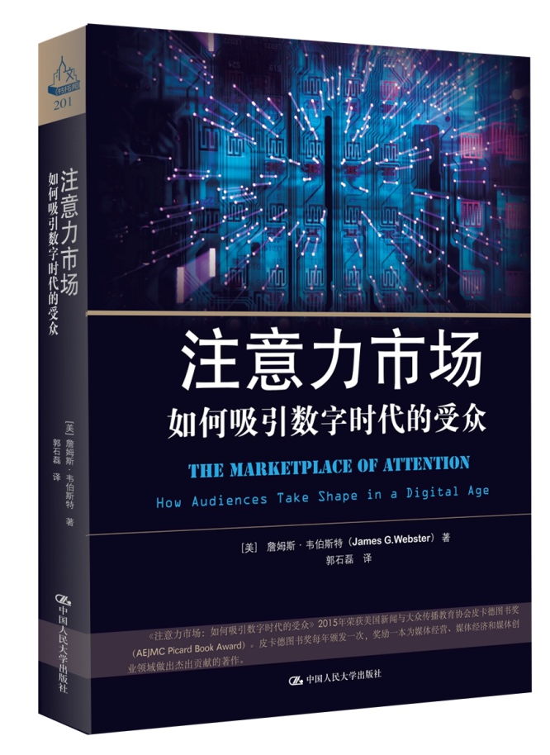

版权信息

书名：注意力市场：如何吸引数字时代的受众（2015美国新闻与大众传播教育协会皮卡德图书奖获奖作品，一本书读懂变化中的世界媒体格局，探索注意力市场的经营之道）
定价：49.8元
著者：[美]詹姆斯·韦伯斯特
译者：郭石磊
书号：ISBN：978-7-300-23060-3
出版：中国人民大学出版社 2017年01月
开本：16开 170*240
装帧：平装
类别：互联网·传媒研究
中图法分类：互联网络 G206.2

读者对象

互联网商业人士、新媒体研究者、媒体经济观察者

关键词

数字时代、受众、注意力、市场、

内容简介

《注意力市场：如何吸引数字时代的受众》2015年荣获美国新闻与大众传播教育协会皮卡德图书奖（AEJMC Picard Book Award）。皮卡德图书奖每年颁发一次，奖励一本为媒体经营、媒体经济和媒体创业领域做出杰出贡献的著作。

这本书引人入胜并冷静地分析了变化中的媒体格局。新媒体将如何改变世界？我们有很多令人屏气敛息的描述，它们预言我们将处在乌托邦与大灾难的边缘。选择性接触、偏好形成、有限理性、使用与满足、节目差异化、病毒式传播，这本书巧妙地将这些理论与证据融合在一起，回答了一个既简单又让人头疼的问题：对于受众形成我们知道多少，这对观念市场来说意味着什么？

作者向我们描述了影响受众形成的因素：用户的偏好和习惯，社交网络的影响，媒介提供者的资源和策略，影响力日益增长的媒介测量（从收视率到用户推荐度）。作者将这些因素融合到一个完整的理论框架——注意力市场中，并由此向我们证明，无论对数字媒体赋予极高的期望还是过度的担忧，都背离了注意力市场本来的运行规律。作者认为，在数字时代的注意力市场，我们尤其会接触到超越个人偏好的观点。在这个过程中，我们将重建观念市场，重塑21世纪的公共空间。

作者简介

詹姆斯·韦伯斯特，美国西北大学传播学院教授、博士生导师。1990—2005年任传播系副主任。现任传播类期刊Journal of Broadcasting & Electronic Media和Journal of Communication编委，尼尔森公司、特纳广播公司、耶鲁大学Rudd中心顾问。译成中文的著作有：《视听率分析——受众研究的理论与实践》。

名人推荐

◎ 本书着眼于数字时代的受众，探究的是数字时代的受众行为与社会结构。作者既考虑到受众的主观能动性，又考虑到结构的力量，用注意力市场的理论框架统一全书，尽可能客观公正地描述了数字时代受众形成的图景及其可能的后果，为媒介生产者在媒介融合时代找到受众提供了洞见。

——清华大学教授、博士生导师 彭兰

◎ 詹姆斯˙韦伯斯特是一位享誉世界传播学界的学术名家，他的早期代表作《视听率分析》是受众测量领域的学术奠基之作，在三十多年的学术生涯中，詹姆斯˙韦伯斯特一直从事受众分析和视听率研究，著述甚丰。他兼有心理学、电信学、传播学等多学科背景，是一位学科上的“杂食者”，也是一位研究上的“专注者”。跨学科的知识背景和对受众及相关领域的深入钻研，使得韦伯斯特能够在各种相关理论、观点和方法中左右逢源，游刃有余。他推崇结构分析，长于模型建构，善于应用数据，这些在《注意力市场》一书中都有体现。

数字时代，内容和渠道的增长有如井喷，相伴而来的，便是无限的内容供应与有限的注意力资源之间不断尖锐的矛盾，这是注意力市场最主要的矛盾。詹姆斯˙韦伯斯特为此建构了一个注意力市场，希望在这个框架下对受众进行分析。注意力市场主要由三者构成：受众/用户、内容提供者、测量提供者，他们分别扮演着注意力的提供者、注意力的意图占有者、两者匹配程度的评估者的角色。

该书旁征博引，信息量大，有理论建构，有新锐观点，亦有将质化量化方法相结合进行的个案研究，为数字时代的受众分析开疆拓土，也提出了不少值得思考和探讨的问题。

——中国传媒大学教授、博士生导师 刘燕南

章节目录

前言 001
第一章 注意力市场
第二章 媒体用户
第三章 媒体
第四章 媒介测量
第五章 受众形成
第六章 建构注意力市场
第七章 观念市场中的公众注意力

精彩样章

数字媒体为人们提供着丰富的选择，几百个电视网，几千个耗资巨大的电影和电视节目，无穷无尽的网站、视频和微博，人们不会担心无处打发时间。有些媒介产品是大众的，有些媒介产品是小众的（目标定位于朋友和粉丝）。但是毫无例外的是，媒介产品的生产者想要得到人们的注意力。他们利用注意力娱乐普罗大众，构建社会资本，获取金钱财富，抑或改变人类的历史进程。假如没有了注意力，他们的努力就成了无果之花。媒体首先需要受众，然后才能实现它的目的。为了找到受众，媒体必须在注意力市场上相互竞争。

然而，人类的注意力是有限的，人口的数量、每天的时间都是有限的。这是注意力市场无法摆脱的限制。越来越多的媒体争夺注意力，它们所抢夺的受众变得越来越少。这是一个零和游戏，大部分媒介产品注定是无人问津的，所以，了解哪些因素影响了公众注意力，比以往任何时候都重要。对于媒介生产者来说，这是成功的关键。对于我们来说，这可以帮助我们更加敏锐地意识到，从政治到大众文化，数字技术如何影响了这个世界。

新的媒介使用方式将对社会与经济产生深远的影响，大多数观察者都认同这一点。但是对于注意力市场如何运转、将会创造出一个什么样的世界，他们却有不同的概念和理解。有些人高兴地宣称用户取得了控制权和控制媒介环境的能力。他们认为流行文化已死，一种不再受商业利益主导的文化民主正在生成。有些人则担心人们会利用数字媒体提供的丰富内容，过滤掉不喜欢的信息，只选取让自己舒服、与自己想法一致的信息。或者情况会变得更糟糕：人们沦为毫不知情的人质，以数据驱动的体系将他们隔离成“名声筒仓”（reputation silos）
或“过滤气泡”。他们还担心，数字媒体正在蚕食大众媒体建立起来的统一文化版图，从而加剧社会的两极分化。世界的一个前景是，数字媒体将我们解放，从而人尽其能；另一个前景则是数字媒体将人类社会撕裂。

民间的评论与严肃的学术为何对数字媒体的影响莫衷一是？或许这早该在我们意料之中。传播革命经常牵动我们的希望和担忧。用一位社会学家的话说，传播革命创造了“形成性时刻”（constitutive moments），利益攸关却又前途未卜。新一代媒体引发貌似让人高度精神紧张的预测，这在人类历史上绝非第一次。

公元前4世纪，柏拉图忧心忡忡地认为，“新”的书写技术让记忆力减退，智力降低。20世纪前半叶，批评家们确信电影和广播将会操纵无知大众的意见和情绪。到了20世纪70年代，人们进入所谓的有线电视的蓝天时代，专家们预测在人类社会的方方面面（娱乐、购物、民主社会）都将发生革命。由此看来，“新媒体”与夸张的预测总是前后相随。

尽管如此，人们对于当前媒体革命所持的观点仍然显示出明显的差异，尤其是在人们将会如何使用数字媒体这一问题上。深思远虑、博闻周晓的作者们何以对新媒体环境的本质和意义有着如此不同的观点？究其原因，似乎有“三宗罪”在作祟。

首先，大多数作者想要讲述一个流传久远的故事。想要做到这一点，最简单的方法就是选择一个具有煽动性的、具有直觉吸引力的假设，然后只关注那些能够证明假设的具体细节。这一路径存在的问题是忽略了注意力市场的复杂性。注意力市场中存在许多因素，绝不是一个简单的故事能够概括的，这对所有作者来说都是一个挑战。正如我的同事们所意识到的：“复杂的发现不适合使用触目惊心的标题，所以和警世预言相比，很难引起人们同等的注意。”

其次，将事实简化的冲动使人们盯住新媒体环境的某一方面进行分析，认为窥一木则见森林。乐观者强调人们乐于分享的倾向，社交媒体增长的数量和影响，或者推荐机制中存在的“群众的智慧”。悲观者则指出人们的选择性接触，过滤技术，或者媒体在定位群体和个人方面日益增长的能力。然而，如果你没有考虑到所有的因素，就容易忽略不同影响的相互抵消。

最后，许多作者采用理论与故事相结合的方式证明自己的观点。这些理论要么告诉人们应该怎样做，要么推测期望中的人们会怎样做。每种理论都能形成令人满意的、前后一致的观点，却不一定都能告诉我们人们究竟是怎样做的。故事虽然有益，却不能形成完整概括。大多数作品中缺乏受众行为方面的精确经验数据，这是一个严重的缺陷。

本书力图弥补这些缺陷，将影响受众的所有因素融合到一个完整的体系——注意力市场中。本书认为，即便数字媒体在某些重要方面赋予人们力量，个体仍然不能完全掌控自己的命运。媒介体系向我们“推送”内容，我们却常常毫不知情。与许多选择理论（预设的情境）不同，这些“被选择”的偏好，假如没有媒体的推送，或许根本不会存在。数据日益导演了这个过程。以数据驱动的体系，包括推荐和受众视听率，都是用户和媒体用来了解市场的工具。但是这些工具从来都不是中立的。它们带有偏见，偏爱某些特定的结果，将公众注意力导向不同的方向。

文化生产与消费的力量共同创造了一个分散又集中的环境。虽然没有两个人具有完全相同的媒介口味，但在人口整体中却存在惊人的视听一致性。受众从来不是自我隔绝或是生活在平行世界里，而是在媒介选择中流动。这些相互重合的模式，创造了一个公共领域，集中却又比传统环境更具流动性。

*样书以及其他资料请联系：
周莹（@周粥粥）：
电话：010-62511612 ，15901535585
QQ、微信：383902102
邮箱：fly_614@126.com

